Project Name
序号 | 学号 | 专业班级 | 姓名 | 性别

Project Introduction
1.1 提示学习
提示学习（Prompt Learning）是自然语言处理（NLP）领域中的一种创新方法，尤其在利用大规模预训练语言模型（如BERT、GPT-3等）执行各种下游任务时展现出显著的技术优势。该方法通过模拟人类向模型提出问题的方式，通过设计合适的“提示”——一种特定形式的输入，使得模型能够更有效地理解并执行任务。提示学习不仅提高了模型在特定任务上的表现，还显著减少了任务特定模型训练的复杂性和时间。参考文献：《The Power of Scale for Parameter-Efficient Prompt Tuning》探讨了通过规模化提高参数效率的提示调整技术的潜力，进一步验证了提示学习在实际应用中的有效性和广泛适用性。
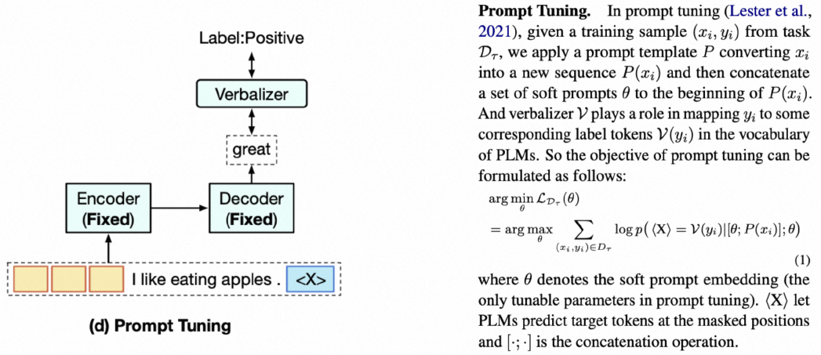
1.2 硬提示学习
硬提示学习（Hard Prompt Learning）通常涉及在模型的输入中加入预定义的标记（通常为词或短语）。这些标记被称为“硬提示”，因为它们是固定不变的文本片段。这种方法简单直接，类似于问答形式。
例如，考虑一条评论：“电影剧情紧凑，非常精彩。”为了利用硬提示学习进行情感分析，我们可以人为设计一个提示词或短语，如“情感是正面的吗？”，然后将这个硬提示与评论结合，构成输入语句：“情感是正面的吗？电影剧情紧凑，非常精彩。”通过这种方式，硬提示引导模型理解其任务是判断评论的情感倾向，随后模型根据包含硬提示的输入预测情感。
硬提示学习的优势在于其简洁性和直接性，能够在某些任务中取得良好的效果，特别是当我们能够设计出一个非常有效的硬提示时。然而，这种方法的成功往往带有一定的偶然性，因为有效硬提示的设计并非总是直观或可预测的。
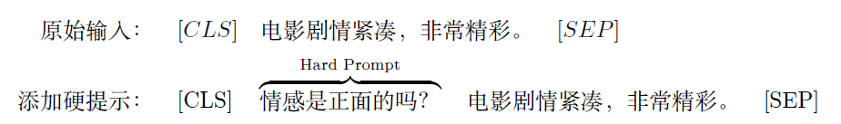
1.3 软提示学习
与硬提示学习不同，软提示学习（Soft Prompt Learning）不涉及使用预设的文本片段作为输入。相反，软提示学习在模型接收到实际输入之前加入一串可训练的嵌入向量。这些嵌入向量是模型参数的一部分，并且在训练过程中会根据下游任务的需求进行优化和更新。因此，软提示是“软”的，因为它们是可调整和学习的，而不是固定的文本。
例如，在进行情感分析任务时，不是通过在“电影剧情紧凑，非常精彩。”之前加上“情感是正面的吗？”这样的硬提示，而是通过先得到原始输入的嵌入层输出结果，然后加上一组软提示嵌入向量，形成新的嵌入层输出结果。这些软提示嵌入向量在训练过程中自适应地学习，调整它们的值以提高模型识别正面或负面情感的能力。
在实际应用中，软提示学习通常表现出更大的灵活性和效率，因为它们允许模型在不同任务和领域间灵活转换，并在固定模型参数的情况下进行微调。这种方法不仅提升了模型的适应性和泛化能力，还降低了对特定任务数据的依赖程度，从而实现更高效的迁移学习和参数共享。在对软提示学习进行实验分析时，研究者通常会设计多个实验场景，以评估其在不同下游任务中的性能。通过比较使用软提示学习和硬提示学习的模型表现，可以更加深入地理解软提示学习的优势和局限性。此外，实验还会考察软提示嵌入向量的训练动态，以确定哪些因素最能影响其学习效果和模型最终的任务表现。
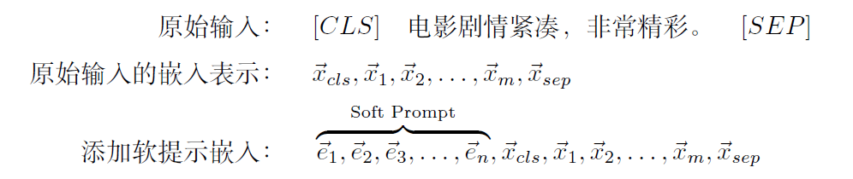
1.4 运行环境
运行环境为Ubuntu 20的Linux服务器，搭载CUDA 12.2和3090 GPU，以及Python3.8
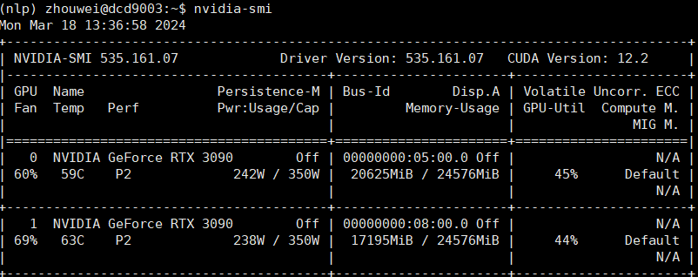

Technical Details
本代码使用torch框架，并且参考了课程所提供的mindspore参考资料， 对twitter-roberta-base模型进行了软提示。
具体来说代码如下（只给出了重要部分的代码）：
2.1 软提示训练
冻结模型参数并设置软提示
model.train()
for param in model.parameters():
param.requires_grad = False

class SoftPromptWTE(nn.Module):
def __init__(self, original_wte):
super(SoftPromptWTE, self).__init__()
self.original_wte = original_wte
self.soft_prompt = nn.Parameter(torch.randn(cfg.soft_prompt_length, model.config.hidden_size))

def forward(self, x):
x = self.original_wte(x)
x[:, :cfg.soft_prompt_length] = self.soft_prompt[None]
return x

soft_prompt_wte = SoftPromptWTE(model.get_input_embeddings()).to(device)
model.set_input_embeddings(soft_prompt_wte)
该段代码定义了一个新的嵌入层SoftPromptWTE，用于替换原始模型的输入嵌入层。通过冻结模型的所有参数，仅训练软提示参数。

2.2 训练软提示
if cfg.pre_trained:
soft_prompt_wte.soft_prompt.data = torch.load('soft_prompt.pt')
else:
optimizer = torch.optim.Adam(model.parameters(), lr=5e-2, weight_decay=cfg.weight_decay)
scheduler = torch.optim.lr_scheduler.StepLR(optimizer, step_size=5, gamma=0.5)

for epoch in range(cfg.epoch_size):
model.train()
epoch_loss = 0
for data in tqdm.tqdm(train_dataloader, desc=f'epoch {epoch}'):
x, y = data
x = {k: v.to(device) for k, v in x.items()}
y = y.to(device)
optimizer.zero_grad()
outputs = model(**x, labels=y)
loss = outputs.loss
loss.backward()
optimizer.step()
epoch_loss += loss.item()

print(f'Epoch: {epoch}, LR: {scheduler.get_last_lr()}, Loss: {epoch_loss / len(train_dataloader):.4f}')
scheduler.step()

if (epoch + 1) % 5 == 0:
model.eval()
correct, total = 0, 0
with torch.no_grad():
for data in tqdm.tqdm(test_dataloader, desc=f'epoch {epoch} val'):
x, y = data
x = {k: v.to(device) for k, v in x.items()}
y = y.to(device)
outputs = model(**x, labels=y)
_, predicted = torch.max(outputs.logits, 1)
total += y.size(0)
correct += (predicted == y).sum().item()
print(f'Accuracy on test data: {100 * correct / total:.2f}%')
该段代码通过设置优化器和学习率调度器训练软提示参数。如果已经存在预训练的软提示参数，则加载之，否则进行新一轮的训练。训练过程中，定期评估模型在测试数据集上的性能。
训练完成后，将软提示参数保存到文件中。接着，通过计算软提示和词汇表中嵌入向量的相似度，找到与软提示最相似的单词，并打印这些单词。

Experiment Results
经过软提示，在情感分类任务上的准确率从未经过软提示的82%增长到了86%，体现了软提示的作用。
比如下例：
the movie is so boring.
roberta给出的结果是Postive comments,而加上soft prompt后给出的结果为Negative comments
if you sometimes like to go to the movies to have fun, wasabi is a good place to start.
roberta给出的结果是Negative comments, 而加上soft prompt后给出的结果为Postive comments
everytime you think undercover brother has run out of steam, it finds a new way to surprise and amuse .
roberta给出的结果是Negative comments, 而加上soft prompt后给出的结果为Postive comments
when seagal appeared in an orange prison jumpsuit, i wanted to stand up in the theater and shout, 'hey , kool-aid ! '
roberta给出的结果是Postive comments,而加上soft prompt后给出的结果为Negative comments

References:
[1] Liu Y, Ott M, Goyal N, et al. Roberta: A robustly optimized bert pretraining approach[J]. arXiv preprint arXiv:1907.11692, 2019.
[2] Gu Y, Han X, Liu Z, et al. Ppt: Pre-trained prompt tuning for few-shot learning[J]. arXiv preprint arXiv:2109.04332, 2021.
[3] Lester B, Al-Rfou R, Constant N. The power of scale for parameter-efficient prompt tuning[J]. arXiv preprint arXiv:2104.08691, 2021.

